

Москва, 29 января 2016г.
Дорогие друзья,

Мы рады пригласить Вас на фортепианный концерт выпускницы и обладательницы первой премии Афинской консерватории, лауреата международных фестивалей в Греции и во Франции Афродиты Когевины.

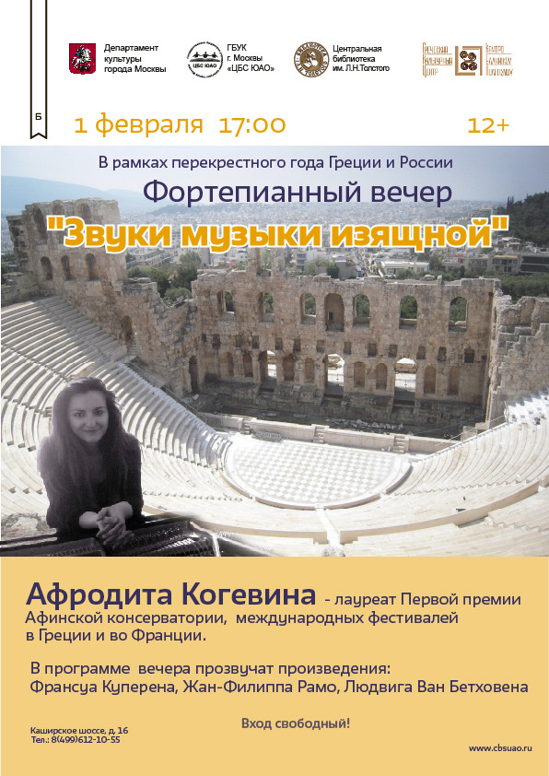
В рамках Перекрестного года Греция-Россия и успешного сотрудничества с библиотечным сектором, 01 февраля 2016г. (17:00), Греческий Культурный центр и Библиотека №146 им. Л.Н.Толстого (http://www.tolstovka1908.ru/) в концертной программе представят Вам репертуар талантливой греческой пианистки Афродиты Когевины, Отметим, что в апреле 2015 года Греческий Культурный центр уже представлял творчество Афродиты в стенах Школы Сергея Андрияки.

В программе вечера:
Франсуа Куперен (Francois COUPERIN)
-Les Barricades mysterieuses («Таинственные преграды»)
-Tic toc choc ou les maillotins («Молоточки»)

Жан Филипп Рамо (Jean-Philippe RAMEAU )
-Le rappel des oiseaux («Перекликание птиц»)
-Les Cyclopes («Циклопы»)
-Gavotte et six doubles («Гавот с шестью дублями»)

Людвиг ван Бетховен (Ludwig Van BEETHOVEN)
-Sonata opus.57 ''Appassionata'' (Соната 23 «Аппассионата»)
Allegro assai
Andante con moto
Allegro ma non troppo

Ждем Вас: 01 февраля 2016 (понедельник) в 17:00
По адресу: Каширское шоссе 16
вход свободный

С уважением

Теодора Янници,
директор Греческого культурного центра

